**Webové prehliadače**

**Webový prehliadač** alebo  **webový prezerač**  alebo  **web browser** (z [angl.](https://sk.wikipedia.org/wiki/Angli%C4%8Dtina)) je [aplikačný](https://sk.wikipedia.org/wiki/Aplik%C3%A1cia_(informatika)) [softvér](https://sk.wikipedia.org/wiki/Softv%C3%A9r) umožňujúci používateľovi zobrazenie a interakciu s [HTML](https://sk.wikipedia.org/wiki/HTML) dokumentmi hosťovanými na [webových serveroch](https://sk.wikipedia.org/wiki/Web_server) alebo na lokálnom [súborovom systéme](https://sk.wikipedia.org/wiki/S%C3%BAborov%C3%BD_syst%C3%A9m).

**Najpoužívanejšie internetové prehliadače:**

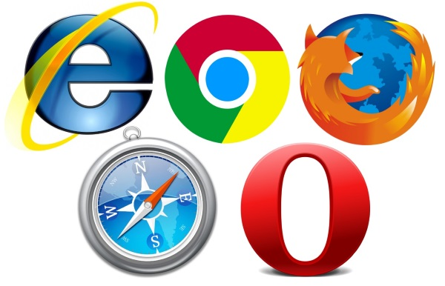

[**Google Chrome**](https://www.google.com/chrome/)  
*Podľa mnohých je to absolútne to najlepšie, čo môžete na prehliadanie internetu použiť. Je zadarmo.*

[**Mozilla Firefox**](https://www.mozilla.org/sk/firefox/new/)  
*Najznámejší Open Source internetový prehliadač, ktorý v týchto dobách prežíva dobu temna. Nie je zlý, len za poslednú dobu ako keby stratil smer a stále sa hľadá.*

[**Apple Safari**](http://www.apple.com/safari/)  
*Predvolený prehliadač na operačných systémoch OS X. Na Windows už nevychádzajú aktualizácie.*

[**Opera Browser**](http://www.opera.com/)   
*Je to výborná voľba. Má veľa vychytávok. Občas je ale pomalší..*